Purity FG Clear Food
Machinery Grease

Пищевые смазки
- Назначение
PURITY* FG CLEAR – это инновационный бесцветный смазочный материал, разработанный для обеспечения эффективной и более длительной эксплуатации, а также как специализированный пищевой смазочный материал для пищевой промышленности, отвечающий высоким требованиям.
Смазка PURITY* FG CLEAR обеспечивает превосходное смазывание и перекачивание в широком диапазоне температур, и обладают исключительной сопротивляемостью вымыванию водой и водораспылению.
Смазки PURITY* FG CLEAR также обеспечивают превосходную защиту механизмов, подшипников и оборудования от износа и коррозии.

- Свойства и преимущества продукта
Превосходное сопротивление разрыву смазочной плёнки при тяжёлых эксплуатационных условиях.
- Сохраняет первоначальную консистенцию и смазочные свойства в присутствии пищевых кислот, соков и побочных продуктов.
- Не вытекает из подшипников под струёй чистящего пара.
- Высокая сопротивляемость вымыванию водой, распылению водоструйной обработкой, и более стерильные химикаты используются для очистки.
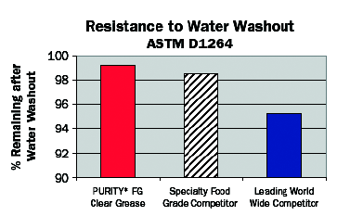

- Эффективность в широком интервале температур.
- Смазка не вытекает из подшипников, находящихся вблизи печей.
- Перекачивается при низких температурах.
- Идеально подходит для подшипников, эксплуатируемых в условиях большой нагрузки при больших амплитудах циклических колебаний температур.
- Превосходная защита механизмов, подшипников и оборудования.
- Способствует защите от заклинивания, истирания, разрушения, обеспечивая способность выдерживать нагрузку.
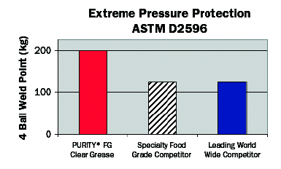
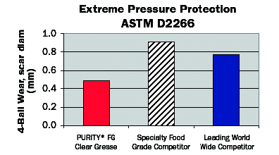
- Длительная защита оборудования от ржавчины и коррозии.
- Способствует защите подшипников, механизмов и оборудования от повреждений во влажной среде или при операциях с применением смазочно-охлаждающих жидкостей.
- Бесцветный, устойчивый к коррозии.
- Не оставляет пятен на пище, одежде, шерсти и пористых материалах.

ТИПОВЫЕ ДАННЫЕ ИСПЫТАНИЙ

Свойства | ASTM метод  испытания | DIN метод испытания
NLGI степень | - | 2
Тип смазки | - | Алюминиевый комплекс
Глубина прохождения, нерабочая  60 рабочих ходов  10000 рабочих ходов | D 217  D 217  D 217 | 299  293  4
Цвет | - | Прозрачный
Запах | - | Нейтральный
Температура каплепадения, °C/°F | D2265 | 277/530
Сопротивление вымыванию водой, %@79 °C/174°F | D1264 | 0.75
Сопротивление водораспылению, % потери | D4049 | 27.7
Защита от предельного давления  Машина трения Тимкена, кг/фунтов  Четырёхшариковой машины шов, диаметр задира (мм)  Износ четырёхшариковой машины, кг  Показатель износостойкости груза, | D2509  D2266  D2596  D2596 | 9/20  0.49  200  41.2
Защита от коррозии:  Проба на медную пластинку  Коррозия подшипника | D4048  D1743 | 1A  Прошёл
Устойчивость к окислению:  Снижение давления после 100 часов, кПа/PSI | D942 | 7/1
Вязкость базового масла  сСт при 40⁰С/сек. Сейболта при 100⁰F  сСт при 100⁰С/сек. Сейболта при 210⁰F | D0445  D0445 | 185/857  18/89
Точка застывания базового масла, °C/°F | D0097 | -12/10
Интервал операционных температур, °C/°F | - | -20°C до -160°C/-4°F до 320°F
Минимальная диспенсерная температура, °C/°F | - | -20/-4

Вышеуказанные значения – типовые для стандартного производства. Они не являются спецификацией материала.

Детальную информацию о продуктах Petro-Canada Вы можете получить у официального дистрибьютора по РФ ООО «Петро-Люб»: +7 495 925-00-65, www.petrolube.ru, info@petrolube.ru, 119571, Россия, Москва, Ленинский проспект, д.154

